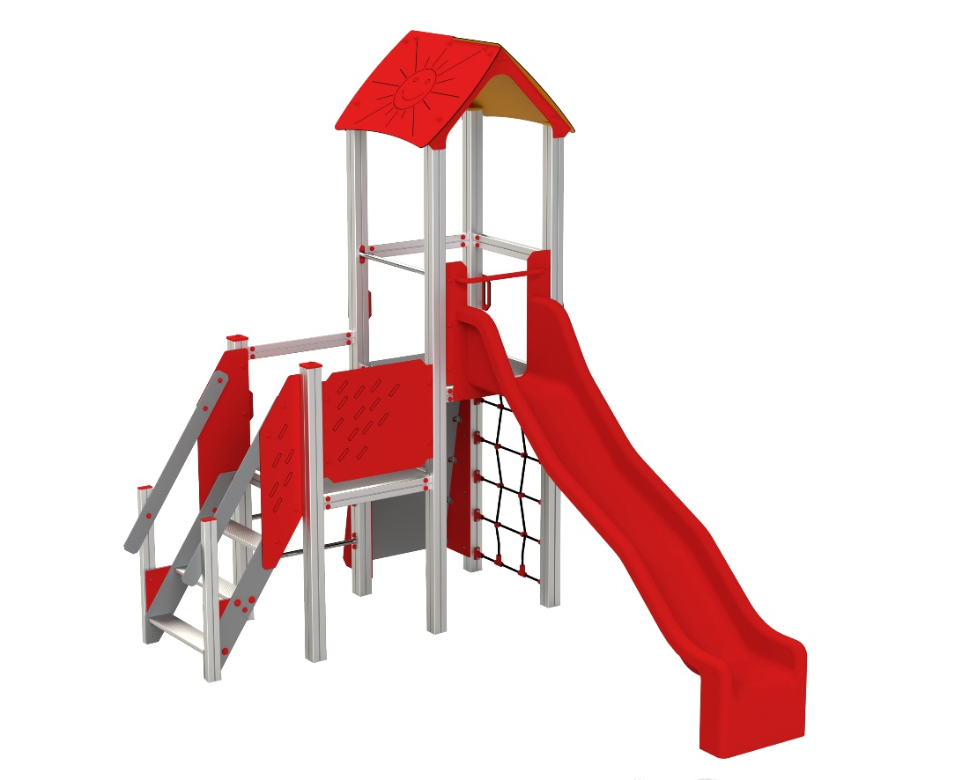

PP 007 – 2 AL

POLYFUNKČNÍ
PRVKY

3 – 14 let věková kategorie.
Do 6 let doporučujeme dozor odpovědné osoby.
Umístění zařízení v exteriéru a povrch dle ČSN EN 1176 v platném znění
Zařízení certifikováno dle ČSN EN 1176

Rozměr zařízení (d x š x v)
2,75 x 3,35 x 3,45 m
Bezpečnostní zóna 5,75 x 6,9 m
(je nutné vybudování dopadové plochy)
Plocha 39,67 m2
Výška volného pádu 1,5 m

Obrázek je pouze ilustrační.

